**Taller 2: Resolución de sistemas de ecuaciones lineales con el método de Gauss-Jordan**

**Objetivo:**

Aplicar el método de Gauss-Jordan para resolver sistemas de ecuaciones lineales y comprender el proceso de reducción de matrices a su forma escalonada reducida.

**Instrucciones generales:**

1. Lee cuidadosamente cada uno de los problemas planteados.

2. Realiza las operaciones necesarias para resolver cada sistema de ecuaciones utilizando el método de Gauss-Jordan.

3. Verifica tus resultados sustituyendo las soluciones en las ecuaciones originales.

4. Presenta todo el proceso de solución, explicando cada paso realizado.

**Problema 1 (1 punto): sistema de ecuaciones con tres variables**

Resuelve el siguiente sistema de ecuaciones utilizando el método de Gauss-Jordan:

2x + y - z = 3

-x + 2y + 3z = 15

3x - 2y + 4z = 8

**Instrucciones:**

1. Escribe la matriz aumentada del sistema.

2. Realiza las operaciones elementales necesarias para reducir la matriz a su forma escalonada reducida.

3. Escribe la solución del sistema.

4. Verifica la solución sustituyéndola en las ecuaciones originales.

**Nota:** Disculpa profe, no supe reducir la matriz,, asi que use **Excel** para solucionar, hice lo mismo en el **punto 3**

**Link Excel:** <https://docs.google.com/spreadsheets/d/1BQWvElYFKXeLrswZ0jvihFVc98XXzt0Mnfj_yZXzwMU/edit?usp=sharing>

**Primero se saca los valores en una tabla:**

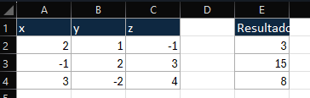

**Se usa la fórmula de matriz inversa (=MINVERSE(A2:C4)) :**

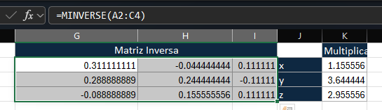

Finalmente se **multiplica** la **Matriz Inversa** por los **resultados** de la **Matriz Original**

**Matriz Inversa:**

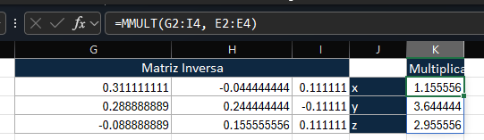

**Coeficiente Derecho (Resultados de las Ecucaciones):**

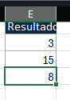

**Solucion Final**

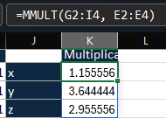

**x = 1.155555556**

**y = 3.644444444**

**z = 2.955555556**

**Verificamos:**

**equ1:**

2x + y - z = 3

2*1.1556 + 3.6444 - 2.95556 = 3.000040

2.3112 + 3.6444 - 2.95556 = 3.000040

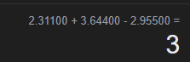

**equ2:**

-x + 2y + 3z = 15

-1.1556 + 2 * 3.6444 + 3 *2.95556 = 14.999880

-1.1556 + 7.2888 + 8.86668 = 14.999880

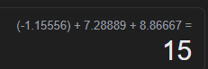

**equ3:**

3x - 2y + 4z = 8

3 * 1.1556 - 2 * 3.6444 + 4 * 2.95556 = 8.000240

3.4668 - 7.2888 + 11.82224 = 8.000240

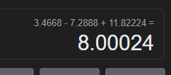

**Teoría: sistemas de ecuaciones con soluciones especiales**

En la resolución de sistemas de ecuaciones lineales, no todos los sistemas poseen una única solución. Es fundamental entender las condiciones que determinan el tipo de solución que puede tener un sistema. Los sistemas pueden clasificarse de la siguiente manera:

- **sistema consistente con solución única**: Existe una única solución que satisface todas las ecuaciones del sistema.

- **sistema consistente con infinitas soluciones**: Existen infinitas soluciones que satisfacen el sistema. Esto ocurre cuando las ecuaciones del sistema son dependientes, es decir, una o más ecuaciones pueden obtenerse a partir de combinaciones lineales de otras.

- **sistema inconsistente:** No existe ninguna solución que satisfaga simultáneamente todas las ecuaciones del sistema.

**Condiciones basadas en la forma escalonada reducida:**

Al aplicar el método de Gauss-Jordan y reducir la matriz aumentada a su forma escalonada reducida (o forma escalonada reducida por filas), se pueden identificar las características del sistema:

**- Solución única**: Si, al final del proceso de reducción, la matriz escalonada reducida tiene un pivote (es decir, un 1 con ceros en la columna correspondiente) en cada columna de las variables, y no hay filas inconsistentes (como 0 = c, donde c es una constante no nula), entonces el sistema tiene una única solución.

**- Infinitas soluciones:** (Ecuaciones Equivalentes)Si hay al menos una columna de variables que no contiene un pivote y no existen filas inconsistentes, el sistema tiene infinitas soluciones. Esto implica que al menos una variable es libre y puede asumir un valor arbitrario.

**- Sin solución (sistema inconsistente):** (Lineas Paralelas)Si, durante el proceso de reducción, se obtiene una fila donde todos los coeficientes de las variables son cero pero el término independiente no lo es (por ejemplo, 0x + 0y + 0z = c, donde c ≠ 0), entonces el sistema no tiene solución.

**Ejemplos:**

**Ejemplo 1: sistema con infinitas soluciones**

Consideremos el siguiente sistema de ecuaciones:

x + 2y + 3z = 4

2x + 4y + 6z = 8

-x - 2y - 3z = -4

Al aplicar el método de Gauss-Jordan, observamos que la segunda y tercera ecuaciones son múltiplos de la primera:

Ecuación 2: 2(x + 2y + 3z) = 2 x 4

Ecuación 3: -1(x + 2y + 3z) = -1 x 4

Esto indica que todas las ecuaciones son dependientes y, por lo tanto, el sistema tiene infinitas soluciones. La matriz escalonada reducida tendrá una fila libre, permitiendo expresar las soluciones en términos de parámetros.

**Ejemplo 2: sistema inconsistente**

Consideremos el siguiente sistema de ecuaciones:

x + y + z = 1

2x + 2y + 2z = 2

x + y + z = 3

Al aplicar el método de Gauss-Jordan, notamos que la tercera ecuación contradice a las primeras dos:

Resta de ecuación 1 a la ecuación 3: (x + y + z) - (x + y + z) = 3 - 1 ⇒ 0x + 0y + 0z = 2

Esta igualdad 0 = 2 es una contradicción, lo que indica que el sistema es inconsistente y no tiene

Solución.

**Problema 2 (2 puntos): sistema de ecuaciones con solución especial**

Resuelve el siguiente sistema de ecuaciones. Observa y describe el tipo de solución que tiene:

x - 2y + 3z = 4

2x - 4y + 6z = 8

-x + y - z = -2

**Instrucciones:**

1. Forma la matriz aumentada.

2. Realiza las operaciones necesarias para encontrar la forma escalonada reducida.

3. Determina si el sistema tiene una solución única, infinitas soluciones o si es inconsistente.

4. Explica tu razonamiento.

| 1 -2 3 | 4 **R1**

| 2 -4 6 | 8 **R2**

| -1 1 -1 | -2 **R3**

| 2 -4 6 | 8 **R1**

| 2 -4 6 | 8 **R2**

| -1 1 -1 | -2 **R3**

**Restando** la primera fila de la segunda:

| 2 -4 6 | 8 **R1**

| 0 0 0 | 0 **R2**

| -1 1 -1 | -2 **R3**

**R1 y R2 son redundantes, por lo que esta matriz tiene infinitas soluciones**

Una de las ecuaciones no aporta información adicional relevante

**Problema 3 (2 puntos): sistema con cuatro variables**

Resuelve el siguiente sistema de ecuaciones utilizando el método de Gauss-Jordan:

x + y + z + w = 10

2x - y + 3z - 2w = 5

-x + 4y + z + w = 2

3x - y + 2z + 4w = 8

**Instrucciones:**

1. Escribe la matriz aumentada del sistema.

2. Reduce la matriz a su forma escalonada reducida mediante operaciones elementales.

3. Escribe la solución del sistema o describe el tipo de solución que tiene.

4. Verifica tu solución sustituyéndola en las ecuaciones originales.

**Nota:** Volvi a usar Excel

[ 1 1 1 1 | 10 ]

[ 2 -1 3 -2 | 5 ]

[ -1 4 1 1 | 2 ]

[ 3 -1 2 4 | 8 ]

**Matriz en Excel**

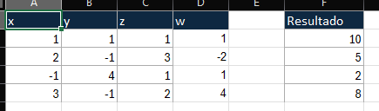

**Matriz inversa:**

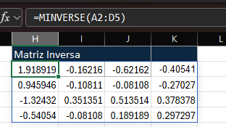

Multiplicacion de **Matriz inversa** por **Coeficientes Derechos**

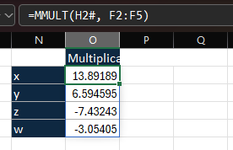

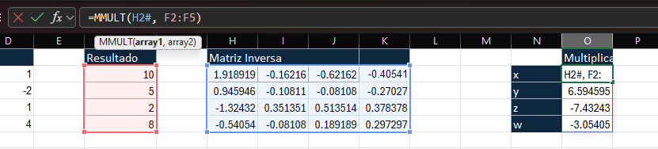

**Solucion**

**x = 13.89189**

**y = 6.594594**

**z = -7.432432**

**w = -3.054054**

**eq1**

x + y + z + w = 10

13.8918 + 6.5945 + -7.4324 + -3.054 = 9.999900

**eq2**

2x - y + 3z - 2w = 5

2* 13.8918 - 6.5945 + 3*-7.4324 - 2*-3.054 = 4.999900

27.7836 - 6.5945 + -22.2972 - -6.108 = 4.999900

**eq 3**

-x + 4y + z + w = 2

-13.8918 + 4 *6.5945 + -7.4324 + -3.054 = 1.999800

-13.8918 + 26.378 + -7.4324 + -3.054 = 1.999800

**eq 4**

3x - y + 2z + 4w = 8

3* 13.8918 - 6.5945 + 2*-7.4324 + 4*-3.054 = 8.000100

41.675399999999996 - -8.2703 + -12.216 = 8.000100

**Problema 4 (1 punto): sistema con parámetros**

Resuelve el siguiente sistema de ecuaciones para diferentes valores del parámetro a:

ax + y = 3

x + (a - 1)y = 2

**Instrucciones:**

1. Forma la matriz aumentada y reduce a su forma escalonada reducida.

2. Determina para qué valores de a el sistema tiene una solución única, infinitas soluciones, o es inconsistente.

3. Explica tu razonamiento para cada caso.

[ a 1 | 3 ]

[ 1 a - 1 | 2 ]

Reducir la matriz:

Multiplicamos la primera fila por 1/a (Creyendo que a ≠ 0):

[ 1 1/a | 3/a ]

[ 1 a-1| 2 ]

Restamos, primera fila R1 de la segunda fila R2:

[ 1 1/a | 3/a ]

[ 0 a-1-1/a| 2-3/a ]

Simplificamos la segunda fila R2:

[ 1 1/a | 3/a ]

[ 0 (a^2 - a - 1)/a | (2a - 3)/a ]

Para que el sistema tenga una solución única, el denominador y el numerador de (a^2 - a - 1)/a no deben ser cero.

Para que el sistema tenga infinitas soluciones, a debe ser 3/2 y a^2 - a - 1 debe ser cero.

Para que el sistema sea inconsistente, el denominador de la segunda fila debe ser cero y el numerador no debe ser cero.

Resultado

Para una solución única: a ≠ 0 y a^2 - a - 1 ≠ 0

Para infinitas soluciones: a = 3/2 y a^2 - a - 1 = 0

Para inconsistente: a = 0 o a^2 - a - 1 = 0 y 2a - 3 ≠ 0

Para que el sistema tenga una solución única, significa que hay un único valor para 'a' que hará que las ecuaciones tengan una única solución para 'x' e 'y'. En este caso, necesitamos asegurarnos de que el denominador y el numerador de la fracción (a^2 - a - 1)/a no sean cero. Si alguno de ellos es cero, entonces el sistema no tendrá una solución única.

Para que el sistema tenga infinitas soluciones, significa que hay muchos valores posibles para 'x' e 'y' que satisfacen ambas ecuaciones. En este caso, 'a' debe ser igual a 3/2 y a la vez, el resultado de la expresión a^2 - a - 1 debe ser cero. Estos valores específicos de 'a' hacen que el sistema tenga infinitas soluciones.

Para que el sistema sea inconsistente, significa que las ecuaciones no tienen ninguna solución en común, es decir, no hay valores de 'x' e 'y' que satisfagan ambas ecuaciones al mismo tiempo. Para que esto suceda, el denominador de la segunda fila de la matriz debe ser cero, lo que indica que no hay solución, y al mismo tiempo, el numerador no debe ser cero para mantener la inconsistencia en el sistema.

**Problema 5 (1 punto): sistema de ecuaciones con fracciones**

Resuelve el siguiente sistema de ecuaciones que involucra fracciones

utilizando el método de Gauss-Jordan:

(1/2)x + (1/3)y = 1

(1/3)x - (1/4)y = 1/2

**Instrucciones:**

1. Escribe la matriz aumentada del sistema.

2. Realiza las operaciones elementales necesarias para reducir la matriz a su forma escalonada reducida.

3. Escribe la solución del sistema.

4. Verifica la solución sustituyéndola en las ecuaciones originales.

| 1/2 1/3 | 1 |

| 1/3 -1/4 | 1/2 |

R1_pivot = R1 * 2

[ 1 2/3 | 2 ]

[ 1/3 -1/4 | 1/2 ]

R1_pivot = [1, 2/3, 2] * 1/3

R1_pivot = 1/3 2/9 2/3

R2 = R2 - R1_pivot

[ 1/3 -1/4 | 1/2 ] - [1/3 2/9 | 2/3]

| 1 2/3 | 2 ]

[ 0, -17/36 | -1/6]

[1 2/3 | 2]

[0 -17/36 | -1/6]

Multiplicamos la segunda fila por -36/17:

[1 2/3 | 2]

[0 1 | 6/17]

Restamos (2/3) veces la segunda fila de la primera fila:

[1 0 | 28/17]

[0 1 | 6/17]

Solucion:

**x = 28/17**

**y = 6/17**

Verificamos:

Ecuacion R1

[1/2] * [28/17] + [1/3] * [6/17] = 1

**14/17 + 2/17 = 16/17 = 1**

Ecuacion R2:

(1/3) * (28/17) - (1/4) * (6/17) = 1/2

**(28/51) - (6/68) = 1/2**

**Problema 6 (1 punto): análisis de un sistema inconsistente**

Considera el siguiente sistema de ecuaciones:

x + 2y = 3

2x + 4y = 8

**Instrucciones:**

1. Escribe la matriz aumentada del sistema.

2. Reduce la matriz a su forma escalonada reducida y explica por qué el sistema es inconsistente.

3. Discute qué implicaciones tiene la inconsistencia en términos de las ecuaciones originales.

**Solucion:**

| 1 2 | 3 **R1**

| 2 4 | 8 **R2**

**Las ecuaciones representan dos líneas paralelas que no se intersectan, es decir que es un sistemas**

**Sin solución (sistema inconsistente)**

**Problema 7 (1 punto): resolución gráfica**

Para el siguiente sistema de ecuaciones, resuelve gráficamente y luego confirma la solución utilizando el método de Gauss-Jordan:

x + y = 2

2x + y = 3

**Instrucciones:**

1. Dibuja las dos rectas correspondientes a las ecuaciones en un plano cartesiano.

2. Encuentra el punto de intersección de las dos rectas.

3. Resuelve el sistema utilizando el método de Gauss-Jordan y verifica que el resultado coincide con la solución gráfica.

| 1 1 | 2 **R1**

| 2 1 | 3 **R2**

Gauss en Excel:  
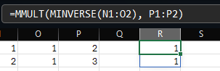

**x = 1 y = 1**

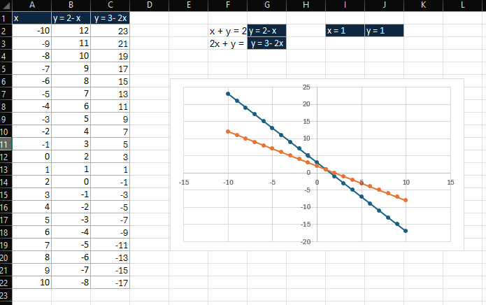

**x = 1 y = 1**